**实验三 Demeer5基本动作2**

**一、实验目的**

熟悉 demeer5 并学会 demeer5 的基本使用方法，具体内容如下：

1.能理解 UVA 程序中原来的 demeer5 中的内容

2.能通过修改 demeer5 中的具体函数内容实现对场上球员的控制

3.能通过底层动作的简单组合控制场上队员做出一些复杂动作

**二、实验设备**

硬件环境：PC机；

软件环境：虚拟机

**三、实验内容**

**1.如果在对方禁区内就射门，否则，如果是 7，8，9号队员就朝前带球，其他队员将球传给 9 号。**

if( WM->isInTheirPenaltyArea(WM->getBallPos()) )//进入敌方禁区

{

VecPosition posGoal(PITCH_LENGTH/2.0,(-1 + 2*(WM->getCurrentCycle()%2)) * 0.4 * SS->getGoalWidth());

soc = kickTo( posGoal, 2.7 );// 朝球门方向将球踢出

}

else//不在禁区

{

if( WM->getAgentObjectType()==OBJECT_TEAMMATE_9 ||

WM->getAgentObjectType()==OBJECT_TEAMMATE_8 ||

WM->getAgentObjectType()==OBJECT_TEAMMATE_7 )

{

soc = dribble(0.0,DRIBBLE_SLOW); //带球

}

else

soc = leadingPass(OBJECT_TEAMMATE_9,1);//传球

}

**2.在自己半场就向敌方球门踢，否则朝前方带球**

if( WM->getBallPos().getX() > 0 )//进入敌方半场

{

VecPosition posGoal(PITCH_LENGTH/2.0, (-1 + 2*(WM->getCurrentCycle()%2)) * 0.4 * SS->getGoalWidth());

soc = kickTo( posGoal, 2.5 );// 朝球门方向将球踢出

}

else//不在敌方半场

soc = dribble(0.0,DRIBBLE_SLOW); //带球

ACT->putCommandInQueue( soc ); // 放入命令队列

ACT->putCommandInQueue( turnNeckToObject( OBJECT_BALL, soc ) ); // 把脖子转向球，也就是一直看着球

}

**3.若有人来抢球，则把球传给最近的队友；否则就自己带球。**

判断自身周围一定范围内对方球员的数目。若该范围内有球员，则传给最近队友。

Circle cir(posAgent,7);//判断周围7m内是否有敌方球员

int num = WM->getNrInSetInCircle(OBJECT_SET_OPPONENTS,cir);

AngDeg ang = (VecPosition(52.5,0) - posAgent).getDirection();

if(num>0)

soc =leadingPass(WM->getClosestInSetTo(OBJECT_SET_TEAMMATES , posAgent) ,1.5);//传给最近队友

else

soc = dribble(ang, DRIBBLE_WITHBALL);//带球

ACT->putCommandInQueue( soc ); // 放入命令队列

ACT->putCommandInQueue( turnNeckToObject( OBJECT_BALL, soc ) ); // 把脖子转向球，也就是一直看着球

1. **实验截图**

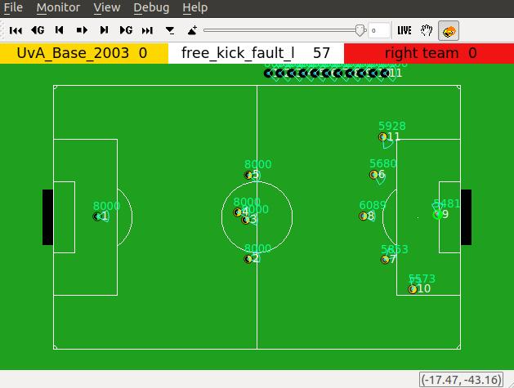

1. **实验心得**

本次实验要求不仅仅是简单的底层动作，而是球员能够做出一些简单判断并进行较为复杂的行动，因此我們学会了通过底层动作的简单组合控制场上队员做出一些复杂动作，也更了解球员的判断机制方法，对于一些常用函数及其参数也有了更深的了解。